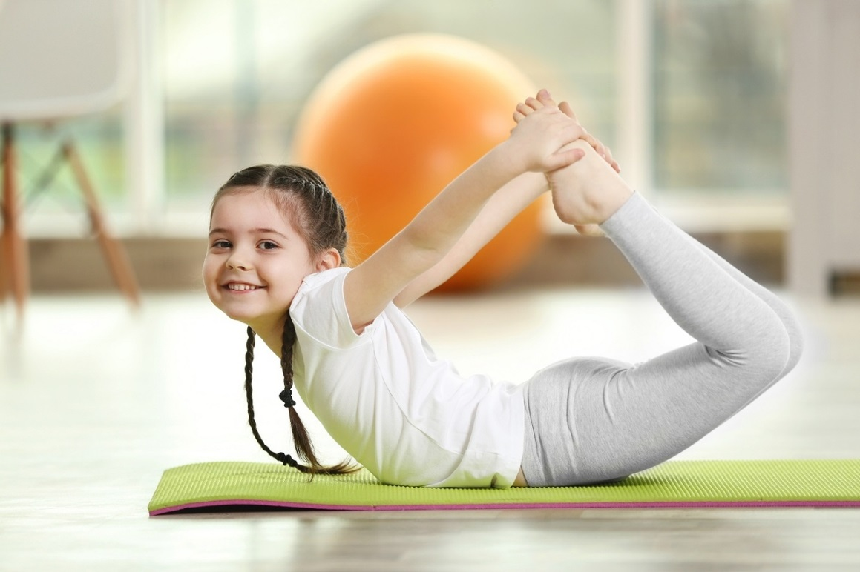

Нейройога для детей

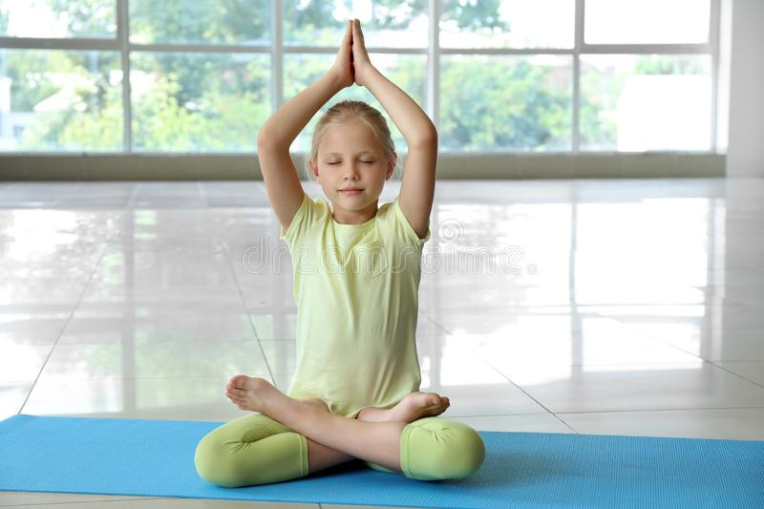

Часто лекарства, которые приписывают ребенку невролог или другой специалист при обнаружении каких-либо проблем в развитии мозга минимально и кратковременно могут воздействовать и стимулировать работу высших психических функций, но поправить положение в целом лекарства не в силах.
И выход тут может быть только один: немедикаментозные методы воздействия на глубинные структуры мозга.
Если выбирать по принципу « Не навреди», то по-настоящему подходят только методы нейропсихокоррекции, они не имеют негативных последствий и могут принести действительную пользу . И наилучшим среди них является методика «нейройога», которая показана как здоровым детям, так и тем, у которых есть определенные проблемы .
Нейройога – это грамотное сочетание нейропсихологических упражнений и упражнений позаимствованных из йоги.
Детская йога может помочь ребенку развить гибкость, хорошую осанку и координацию движений, укрепить внутренние органы и улучшить общее состояние, а также быть более сосредоточенным в повседневной жизни, стать гармонично развитой, творческой личностью. Йога обеспечивает достижение эмоционального равновесия через физическое развитие, дает ощущение самоконтроля и душевного комфорта. Тело становится сильным и гибким, а разум – спокойным и сосредоточенным.
В качестве упражнений нейройога включает в себя непосредственно нейропсихокоррекционные упражнения и упражнения йоги – самого древнего и наиболее основательно разработанного метода развития человека.
А нейропсихологическая коррекция способствует развитию мозга ребенка, улучшению процессов нервной деятельности, повышению умственных способностей. Нейрокоррекционные упражнения необходимы для развития внимания, моторики, восприятия, памяти и др. высших психических функций.
Нельзя забывать, что нейропсихология как наука была создана для помощи людям с травмами головного мозга, перенесшим инсульт и т.д. в целях помощи в восстановлении речи, движения и др. психических функций ( память, внимание, мышление). Поэтому нейрокоррекционные методы дают быстрый и ощутимый эффект.
Соединение лучших нейрокоррекционных методик и упражнений йоги настолько серьезно тренирует не только тело, но и мозг, что ребенок просто «обязан» достичь наилучших результатов в своем развитии, в освоении знаний, а также и в других сферах жизни.
Связь между физическим развитием ребенка и развитием его интеллекта давно подтверждена исследованиями ученых в различных странах мира.
Занятия по методу «нейройога» необходимы:
- детям с серьезными трудностями в развитии, так как улучшает работу мозга ребенка, что способствует изменениям в лучшую сторону (сторону нормы) психического и неврологического статуса ребенка;
- детям с обычными способностями, так как, улучшая работу мозга, способствуют развитию интеллектуальных и психических возможностей по многим параметрам, за счет активизации работы мозга улучшаются память, внимание, восприятие, речь, моторика, мышление, творческие способности;
- детям одаренным, так как помогают оценить, поддержать и развить способности ребенка.
Занятия нейройогой делают ребенка здоровой, гармонично развитой , социализированной личностью.
Составленные комплексы нейройоги предназначены для проведения как групповых - в детском саду, так и индивидуальных занятий. Их частота и объем усилий зависят от того, какого эффекта и насколько быстро вы хотите добиться.
В начале каждого комплекса даются сюжетные истории, которые превращают занятия нейройогой из простого выполнения упражнений в определенной последовательности в увлекательную игру. К тому же каждое упражнение – это маленькое представление, в котором изображается какое-то животное или предмет.
В каждый сказочный комплекс нейройоги обязательно входят:
1. Простые растяжки-разминки с элементами суставной гимнастики;
- тренируют вестибулярный аппарат
- повышают активность
- дают прилив бодрости
- укрепляют мышцы тела
- делают позвоночник более гибким
- улучшают настроение
- учат ребёнка открыто выражать свои чувства
2. Массажи;
- стимулируют организм
- повышают энергетический потенциал
- необходимы, чтобы размять мышцы
- приучают ребёнка самостоятельно заботится о теле
3. Глазодвигательные упражнения;
- позволяют расширить поле зрения
- улучшают восприятие
- развивают межполушарное взаимодействие
- активизируют процесс обучения
- повышают тонус организма
4. Артикуляционные упражнения, скороговорки;
- укрепляют и развивают речевой аппарат
- улучшают произношение
- увеличивают скорость речи
- улучшают чёткость речи
5. Упражнения на развитие мелкой и общей моторики;
- развитие межполушарного взаимодействия
- снятие синкинезий (непроизвольных движений)
- развитие высших психических функций
- активизацию вестибулярного аппарата и лобных долей мозга, отвечающих за поведение и умени -контролировать свои действия
- развитие интеллекта
- тонизирование организма
6. Функциональные упражнения;
- развитие коммуникативных навыков
- развитие внимания
- снижение импульсивности, агрессивности и гиперактивности
7. Дыхательные упражнения;
- улучшают ритмирование организма
- развивают самоконтроль над поведением
- снижают гиперактивность и импульсивность
- успокаивают и способствуют концентрации внимания
- увеличивают объём лёгких, улучшают кровообращение
- производят интенсивный массаж внутренних органов, что способствует общему оздоровлению и улучшению самочувствия
8. Релаксация
-отдых
- расслабление
- успокоение возбуждённых мышц
- переход к обычной деятельности
Эффект сказочных комплексов:
• активизация работы мозга;
• повышение тонуса нервной системы;
• развитие навыков саморегуляции;
• улучшение межполушарного взаимодействия;
• развитие познавательного мышления и речи;
• развитие эмоционально-коммуникативной сферы;
• оздоровление организма, повышение иммунитета.
Таким образом, уникальностью нейройоги является то, что эта система развития, которая способствует развитию мозга, психики ребёнка, укреплению нервной системы и тонуса организма. И при этом подходит каждому ребёнку.
Комплексы нейройоги конечно же, очень полезны и хороши сами по себе. Но практически все специалисты по развитию детей понимают, что любое развитие или любая коррекция только в одном каком-то направлении будут однобокими и не дадут желаемого эффекта. Каждым ребенком, особенно если у него серьезные трудности в развитии, должны, по возможности, заниматься несколько специалистов.

КОМПЛЕКС «ПО ПОЛЯМ И ЛУГАМ»

Сюжетная история
Сегодня мы пойдем гулять по зеленому лугу. Кругом растут красивые цветы и зеленая трава. Вот летает красивая «Бабочка». Она садится на самые красивые цветы и пьет нектар.
Тут же летает большая «Стрекоза», у нее длинные прямые крылья.
Ползет зеленая «Гусеница». Гусеницы любят соревноваться: кто быстрее доползет до зеленого листочка. А иногда встречается очень «Большая гусеница».
На лугу можно встретить «Кузнечика».
А вот «Жук» забрался на дерево и боится лететь. Все-таки он спрыгнул и заметался в воздухе. Последим глазками за «Полетом жука».
Ой! Окружили нас комары. Они садятся на «Ухо и нос».
Летают пчелы. Полетаем, как «Пчелки». Пчелы дают мед. Давайте попьем чай с медом.
Сначала «Рубим дрова» и кипятим наш «Чайник».
«Горячий чай» у нас, подуем на него.
Такой вкусный мед, мы даже все испачкались, надо почистить наш «Язычок».
Сегодня мы больше никуда не пойдем. «Потянемся», как следует, надуем в животе «Воздушный шарик»,
«Полежим на лугу» и отдохнем.

ОПИСАНИЕ УПРАЖНЕНИЙ №1
Простые растяжки-разминки с элементами суставной гимнастики
«Бабочка»
- Проснулась бабочка и сложила крылышки, потом – расправила!
Исходное положение – сидя на полу, выпрямив спину. Взять ступни руками, свести их вместе, соединив подошвы, подтянуть как можно ближе к себе. Положить ладони на колени и мягко надавить на оба колена сразу или по очереди на каждое колено. Дышать медленно и ровно. Спина прямая. Снова сжать ступни руками и начать медленно двигать коленями вверх – вниз подобно крыльям бабочки, потом быстрее. Растяжка помогает подготовиться к позам лотоса.

«Стрекоза»
- Подняла стрекоза сначала одно, потом другое крылышко. А потом решила полетать.
Исходное положение – сидя на полу. Поднять сначала одну прямую ногу вверх под углом 45 градусов, потом другую. Руками упираемся в пол за спиной. Затем начинаем движение прямыми ногами вверх - вниз, «летает».

«Гусеница»
- Проснулась гусеница и потянулась.
Исходное положение – лежа. Поднять верхнюю часть туловища, ноги прижаты к коврику, прогнуться – повернуться в одну сторону, затем в другую («посмотрела в одну сторону, посмотрела в другую»).
- И решила гусеница прогуляться
Встать на высокие четвереньки -ноги и руки так, чтобы тело образовало букву «Л». Руки и ноги должны быть как можно ближе друг к другу, при этом оставаясь прямыми. Затем по команде ведущего «Руки побежали» шагать только руками вперед, а ноги при этом стоят на месте и т.д. Затем таким же образом можно двигаться назад.

«Пчелки»
- Зажужжали пчелы, ой а одна пчелка села на пальчик.
Палец держать перед собой, жужжать и следить за пальцем вверх – вниз –вправо –влево.

«Кошка»
- Кошка злится – «МУР!» Выгнуть спину.
- Кошка ласковая – «МЯУ!» Прогнуть спину.

«Собачка»
Исходное положение – стоя на коленях
- Хвостик вверх!
Поднять вверх попу, ноги прямые.
- Хвостик вниз!
Опуститься на колени.

«Аист»
Стойка на одной ноге, другая согнута в колене. Руки вверх – соединить ладони.

«Надуем шарик»
Исходное положение – лежа на спине. Набрать воздух носом- надуть живот, выдох – втянуть живот.

«Будильник»
- Утром нас разбудил будильник!
Правая рука гладит живот, левая находится над головой.
- Выключим будильник! Дзинь!
Коснуться рукой головы.
Затем поменять положение рук.

«Чайник»
И.п. –встать прямо на коврике. Ноги на ширине 60 см. Поставить правую руку на талию, чтобы изобразить ручку чайника. Отвести в сторону правую руку, при этом локоть и запястье слегка согнуты. Это носик чайника. Носки повернуты влево. Сохраняя руки в этом положении, наклонить туловище вправо, как будто наливая чашку чая.

Дыхательные упражнения
«Горячий чай»
Представить, что в руках блюдце с горячим чаем. Дуть на него, чтобы остудить.

Массаж
«Язычок»
Покусывание и «почесывание» губ зубами; то же – языка зубами от самого кончика до середины языка. Интенсивное «хлопанье» губами и растирание губами друг друга в различных направлениях.

Глазодвигательные и артикуляционные упражнения
Упражнения для развития мелкой и общей моторики
«Ухо и нос»
Левой рукой взяться за кончик носа, а правой – за противоположное (левое) ухо. Одновременно отпустить ухо и нос, хлопнуть в ладоши, поменять положение рук «с точностью до наоборот».

«Пчелки»
Все участники превращаются в пчелок, которые летают и громко жужжат. По сигналу: «Ночь» - пчелки садятся и замирают. По сигналу инструктора : «День» - пчелки снова летают и громко жужжат.
Эффект Развитие двигательного контроля и элиминация импульсивности

Скороговорка
«Жук»
«Жутко жуку сидеть на суку».
Эффект Выработка правильной речи. Тренировка произношения звука «Ж».

Релаксация
«Полежим на лугу»
И.п. – лежа на спине. «Давайте полежим на зеленом лугу. Закройте глаза, расслабьте все тело. Лежим и слушаем, как жужжат насекомые. Теплое солнышко согревает наше тело. Бабочка садится на левую руку, и она становится тяжелая, тяжелая. Другая бабочка садится на правую руку, и она тоже становится тяжелой. И на наши ножки тоже садятся бабочки. Ножки становятся тяжелыми. Все наше тело тяжелеет. Жужжат пчелки, греет солнышко. Пора нам попрощаться с бабочками и вернуться в детский сад. (пауза)…Потягиваемся, делаем глубокий вдох и выдох, открываем глаза, медленно и аккуратно садимся».

ОПИСАНИЕ УПРАЖНЕНИЙ №2
Простые растяжки-разминки с элементами суставной гимнастики

- Исходное положение –сидя, прямые ноги вытянуты вперед. Выполнить наклон вниз –руки скользят по ногам вниз, «растирают».
- Поза «лотоса» - руки на плечах, вращение плечами вперед – назад.
- Поза «лотоса» - руки вытянуть вперед, зажать кулаки, вращать кулачками вперед –назад.
- Поза «лотоса» - руки согнуты в локтях, вращать вперед –назад.
- Поза «лотоса» - упражнение «Самолет». Руки прямые в стороны – покачивания из стороны в сторону.
- Поза «лотоса» - руки перед грудью, повороты туловища в стороны, голова тоже смотрит в сторону.
- Упражнение «Ласточка» - стойка на одной ноге, руки в стороны.
- Упражнение «Велосипед» - исходное положение сидя, руки в упоре сзади – «крутим педали»
- Упражнение «Треугольник» - исходное положение ноги шире плеч, одна стопа смотрит вперед, другая вправо – наклон вправо, правой рукой коснуться правого носка. Туловище повернуто влево – голова влево –вверх, смотреть на кисть левой руки. Тоже выполнить в другую сторону.
- Упражнение «Черепашка» - исходное положение сидя, ноги согнуты в коленях. Согнутые руки завести под колени ног, наклон туловища вперед – растяжка.
- Упражнение «Планка» - исходное положение сидя, руки в упоре сзади, ноги прямые. Поднять корпус туловища и замереть. Поднять одну прямую ногу вверх и замереть на время, тоже выполнить с другой ногой.

